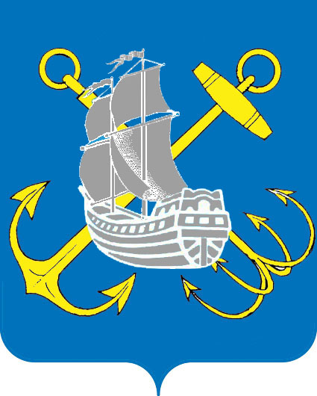
ПРОЕКТ

МУНИЦИПАЛЬНЫЙ СОВЕТ

ВНУТРИГОРОДСКОГО МУНИЦИПАЛЬНОГО ОБРАЗОВАНИЯ

ГОРОДА ФЕДЕРАЛЬНОГО ЗНАЧЕНИЯ САНКТ-ПЕТЕРБУРГ

МУНИЦИПАЛЬНЫЙ ОКРУГ МОРСКОЙ
7 созыва
_________________________________________________________________________________

РЕШЕНИЕ №

_________ 2025 г. Санкт-Петербург

О внесении изменений в Положение о порядке проведения конкурса на замещение главы местной администрации внутригородского муниципального образования города федерального значения Санкт-Петербурга муниципальный округ Морской, утверждённого Решением муниципального совета внутригородского муниципального образования Санкт-Петербурга муниципальный округ Морской от 16 сентября 2024 № 3

Руководствуясь Федеральным законом от 6 октября 2003 года № 131-ФЗ «Об общих принципах организации местного самоуправления в Российской Федерации», Федеральным законом от 20.03.2025 № 33-ФЗ "Об общих принципах организации местного самоуправления в единой системе публичной власти", Федеральным законом «О муниципальной службе в Российской Федерации» от 02.03.2007 № 25-ФЗ, Законом Санкт-Петербурга от 23.09.2009г. № 420-79 «Об организации местного самоуправления в Санкт-Петербурге», Уставом внутригородского муниципального образования города федерального значения Санкт-Петербурга муниципальный округ Морской, предложением Прокуратуры Василеостровского района Санкт-Петербурга от 18.07.2025 № Исорт-20400003-962-25/-20400003 муниципальный совет внутригородского муниципального образования города федерального значения Санкт-Петербурга муниципальный округ Морской

Р Е Ш И Л:

1. В Положение о порядке проведения конкурса на замещение должности главы местной администрации внутригородского муниципального образования города федерального значения Санкт-Петербурга муниципальный округ Морской (далее - Положение), утверждённого Решением муниципального совета внутригородского муниципального образования города федерального значения Санкт-Петербурга муниципальный округ Морской от 16 сентября 2024 года № 3 внести следующие изменения:
1) В подпункте 5 пункта 6.1 части 6 Положения слова «Минздравсоцразвития России от 14.12.2009 № 984-н» заменить словами «Министерства здравоохранения Российской Федерации от 14.04.2025 № 201н».

2. Официально опубликовать настоящее Решение в официальном печатном издании внутригородского муниципального образования города федерального значения Санкт-Петербурга муниципальный округ Морской.

3. Контроль за выполнением настоящего решения возложить на главу муниципального образования В.Г. Дуюнова.

4. Настоящее решение вступает в силу со следующего дня после его официального опубликования.

Глава муниципального образования
муниципальный округ Морской,
исполняющий полномочия председателя
муниципального совета В.Г. Дуюнов

